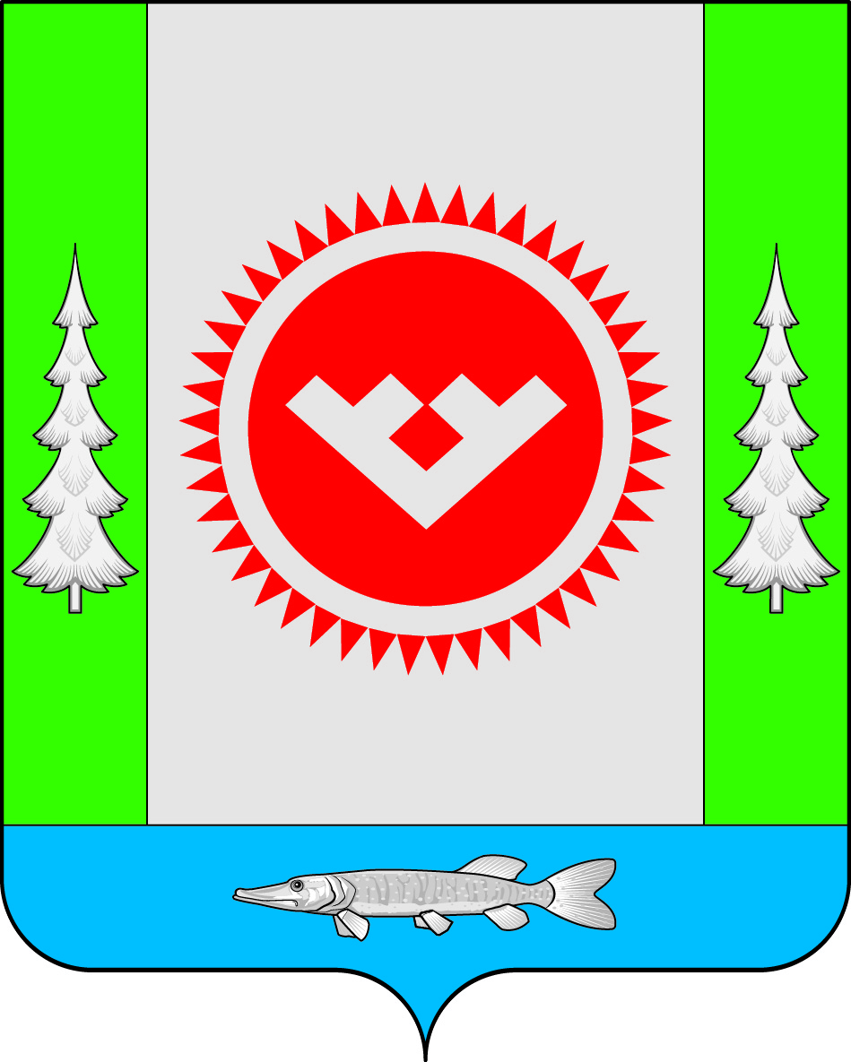

АДМИНИСТРАЦИЯ
ГОРОДСКОГО ПОСЕЛЕНИЯ ОКТЯБРЬСКОЕ

Октябрьского района
Ханты-Мансийского автономного округа - Югры

ПОСТАНОВЛЕНИЕ
« | 12 | » | июля | 20 | 22 | г. |  | № | 117

пгт. Октябрьское

Об утверждении отчета
об исполнении бюджета
муниципального образования
городское поселение Октябрьское
за I полугодие 2022 года

В соответствии с Положением об отдельных вопросах организации и осуществления бюджетного процесса в муниципальном образовании городское поселение Октябрьское, утвержденным решением Совета депутатов городского поселения Октябрьское от 15.10.2019 № 49:
1. Утвердить отчет об исполнении бюджета муниципального образования городское поселение Октябрьское за I полугодие 2022 года со следующими показателями:
1.1. доходов бюджета муниципального образования городское поселение Октябрьское за I полугодие 2022 года по кодам классификации доходов в сумме 19 968,3 тыс. рублей согласно приложению 1.
1.2. расходов бюджета муниципального образования городское поселение Октябрьское за I полугодие 2022 года по разделам, подразделам классификации расходов в сумме 19 711,2 тыс. рублей согласно приложениям 2.
1.3. расходов бюджета муниципального образования городское поселение Октябрьское за I полугодие 2022 года по разделам, подразделам, целевым статьям и видам расходов классификации расходов бюджета в ведомственной структуре расходов в сумме 19 711,2 тыс. рублей согласно приложению 3.
1.4. источников финансирования дефицита бюджета муниципального образования городское поселение Октябрьское за I полугодие 2022 года по кодам классификации источников финансирования дефицита бюджета согласно приложению 4.
2. Направить отчет об исполнении бюджета муниципального образования городское поселение Октябрьское за I полугодие 2022 года в Совет депутатов городского поселения Октябрьское и Контрольно-счетную палату Октябрьского района.
3. Разместить постановление на официальном сайте администрации городского поселения Октябрьское.
4. Контроль за выполнением постановления оставляю за собой.

Исполняющий обязанности
главы городского поселения Октябрьское К.С. Бартошкина

